SECTOR MATERIALS

Dispar semana para las acciones del sector MATERIALS..
ALUA cierra en $ 50,40 abajo el -2.70% respecto de la semana anterior.
ERAR-TXAR cotiza en $ 54,30 con suba de 0.19%.
El oro cierra en us$ 1.853,40 la onza troy (1 oz troy = 31.10 gramos) subiendo 1.50% con respecto del cierre anterior.
VALE cierra negativa en Buenos Aires y N.Y.
El cedear que la representa cierra en $ 1.285,50 bajando -3.82% respecto del cierre semanal anterior y en N.Y. cierra en us$ 17.21 con baja de -9.13%.
Se activó señal de compra en TXAR.
Potencial señal de venta en ALUA y en VALE.
Se mantiene señal de venta en el ORO.

EVOLUCION DE LOS ACTIVOS EN LA SEMANA

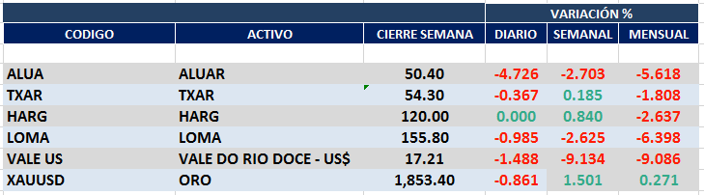

ALUA (Cierre al 22/01/2021 $ 50,40)
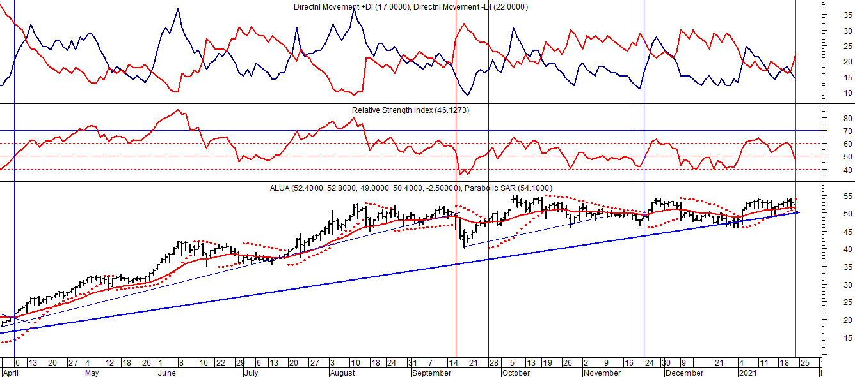
Señal de compra el 05/06 en $ 15,00.
Señal de venta el 22/07 en $ 17,50.
Señal de compra el 15/08 en $ 18,00.
Señal de venta el 02/12 en $ 32,00.
Señal de compra el 06/04 en $ 21,00.
Señal de venta el 16/09 en $ 49,50.

Señal de compra el 01/10 en $48,00.
Señal de venta el 18/11 en $ 49,00.
Señal de compra el 25/11 en $ 51,00.
Señal de venta 04/12 en $ 52,00.
Señal de compra el 4/01 en $ 48,00.
Potencial señal de venta el 22/01 en $ 50,00.
TXAR (Cierre al 22/01/2021 54,30)
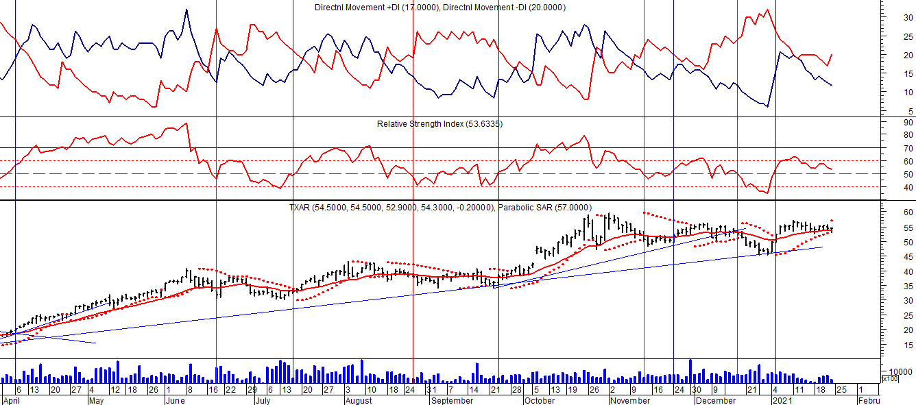
Señal de compra el 09/09 en $ 13,00.
Señal de venta el 12/11 en $ 50,00.
Señal de compra 24/11 en $ 52,00.
Señal de venta el 17/12 en $ 53,00.
Señal de compra el 5/01 en $ 52,00.

Señal de venta el 24/01 en $ 24,00.
Señal de compra el 06/04 en $ 20,00.
Señal de venta el 26/06 en $37,00.
Señal de compra el 17/04 en $34,00.
Señal de venta el 26/08 en $ 38,00.
Señal de compra el 24/09 en $ 39,00.

ORO (Cierre al 22/01/2021 US$ 1.853,40)
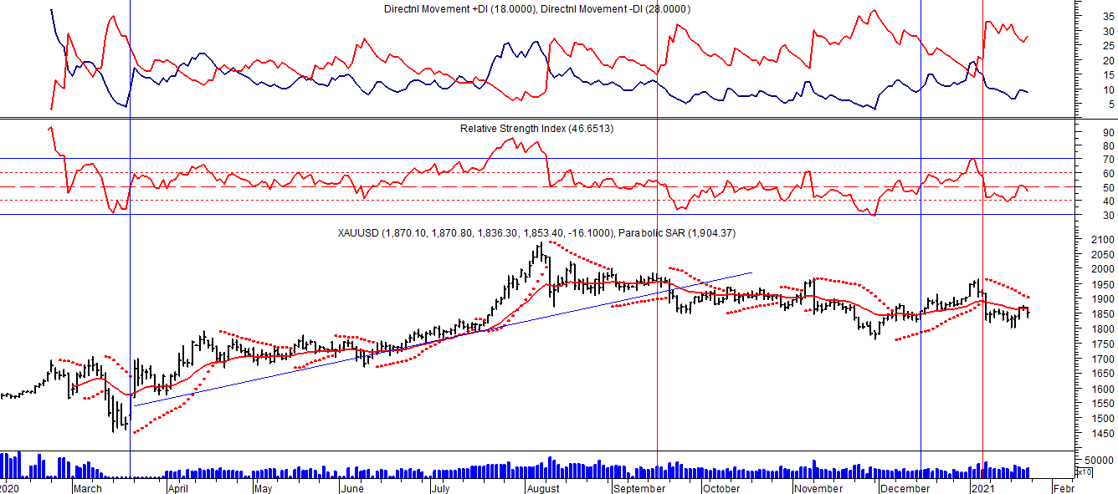

Señal de compra el 23/03 en us$ 1.550.
Señal de venta el 03/06 en us% 1.700.
Señal de compra el 23/03 en us$ 1.600.
Señal de venta el 28/09 en us$ 1.900.
Señal de compra el 15/12 en us$ 1.850.
Señal de venta el 08/01 en us$ 1.850.

Señal de compra el 30/05 en us$ 1.300.
Señal de venta el 06/09 en us$ 1.530.
Señal de compra el 16/12 en us$ 1.480.
Señal de venta el 12/03 en us$ 1.580.

VALE ADR (Cierre al 22/01/2021 US$ 17.21)
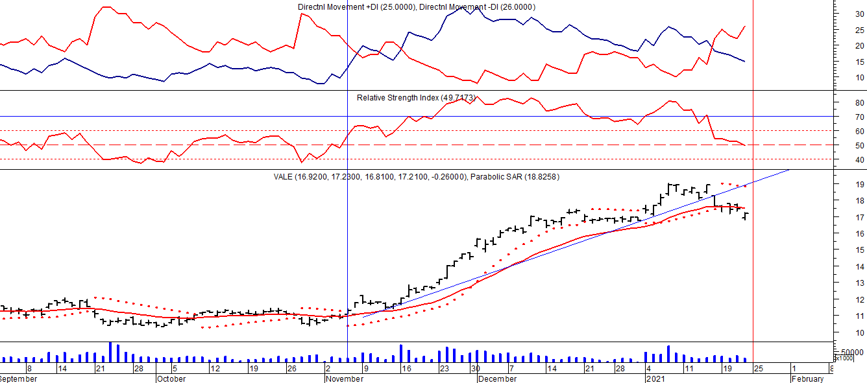
Señal de compra el 24/05 en us$ 12.00.
Señal de venta el 24/07 en us$ 13.50.
Señal de compra el 15/10 en us$ 11.50.
Señal de venta el 11/11 en us$ 11.60.
Señal de compra el 21/11 en us$ 11.40.
Señal de venta el 24/01 en us$ 13.00.
Señal de compra el 05/05 en us$ 8.50.
Señal de venta el 21/09 en us 11.00.
Señal de compra el 08/10 en us$ 11.00.
Señal de venta el 27/10 en us$ 11.00.
Señal de compra el 05/11 en us$ 11.00.
Potencial señal de venta el 22/01 en us$ 17.00.

